**双流区刘光文名师工作室**

**简 报**

强化论文写作规范 提升理论研究水平

——记双流区地理名师工作室活动

活动时间：2020年9月11日

活动方式：网络研修

参加人员：刘光文导师，孙晓玉，罗昊，蒋瑛，黄强，刘玉婷

活动主题：2020年地理高考试题解读

简报记录：孙晓玉

活动内容：

研究高考试题，用高考试题来指导教学是工作室研究的固定主题之一。在2020年高考结束后，工作室成员就开始了地理高考试题的研究。2020年9月11日，在经历了一个暑假之后，工作室研修活动如期开展。工作室不断尝试新的教研修方式，通过网络教研的方式开展本次活动。工作室成员在活动之前对2020年地理高考试题进行研究，从不同的角度对高考试题进行解读。本次活动通过QQ视频会议的方式交流汇报研修成果。蒋瑛老师进行了题为《逆向思维在2020年地理全国卷的测评要求及教学策略》的高考试题解读；孙晓玉老师从《看2020高考中的地理过程类问题》的角度分享了她对高考试题的研究；罗昊老师以《给学生迁移的“支点》为题向我们分享了高考试题给我们教学的启示。

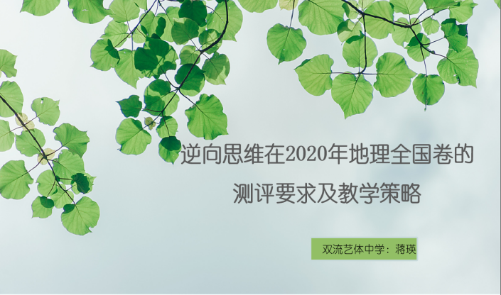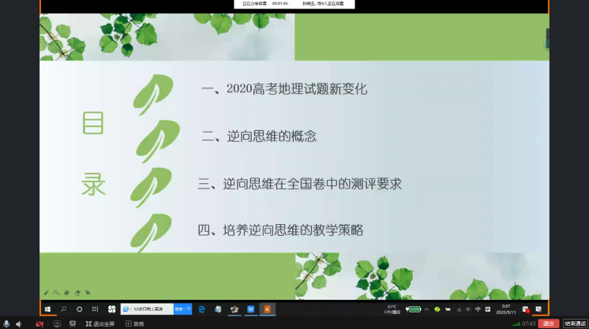

蒋瑛老师交流分享内容截图

蒋瑛老师从2020高考地理试题新变化、逆向思维的概念、逆向思维在全国卷中的测评要求、培养逆向思维的教学策略等四个方面给大家分享了逆向思维在高考试题命制和地理教学中的运用。通过研究高考试题中的逆向思维设问，蒋老师提出在教学中我们可以拓宽加深对地理基本概念、规律、原理的认识，实施问题式教学。鼓励学生主动关注日常生活中遇到的地理事象，比如开展“地理大阅读”等活动。

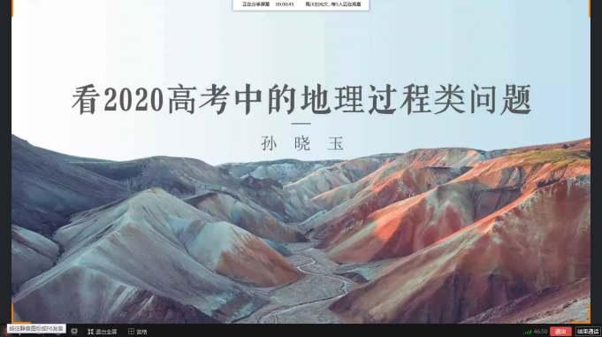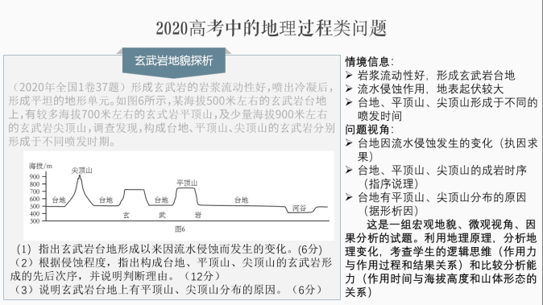

孙晓玉老师交流分享内容截图

孙晓玉老师水从地理核心素养和高考评价体系的要求指出了地理过程类问题的价值。地理过程类问题能够集中考察学生的综合思维、区域认知和地理实践力。另外，地理过程类问题能够体现高考试题考察基础性、综合性、应用性、创新性的特点。紧接着孙老师分析了2020年地理高考试题中地理过程类问题的情景呈现和设问方式。最后建构了地理过程类问题解决的一般图示，并通过案例来说明该图示的运用。

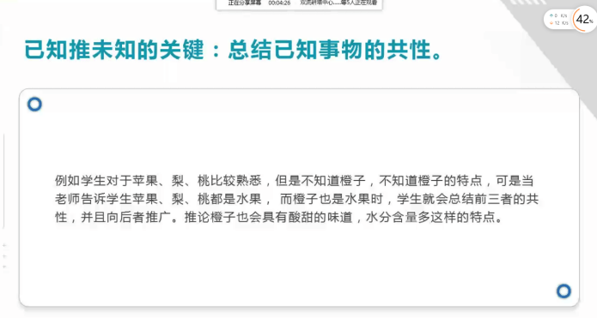

罗昊老师交流分享内容截图

罗昊老师从学习迁移的角度分析高考试题。学习迁移是指一个人在一种情境中的学习影响他在其他情境中的学习。罗老师在高考试题的教学中发现，学生在面对陌生情境（顺坡垄）时难以下笔，在引入学生较为熟悉的一个相似情境（梯田）后，本题的难度有不小的下降，梯田成为了学生迁移的“支点”。高考题考察复杂真实情景的导向下，如何提升学生由已知推未知的能力，即如何提高学生的迁移能力是教学中教师需要重点思考的问题。在教学中不能仅仅只给学生一个网络，或者一条线（思维导图、分析思路），还要在把网络上重要的节点教给学生，让学生具备用这个点与陌生情景做比较的能力。

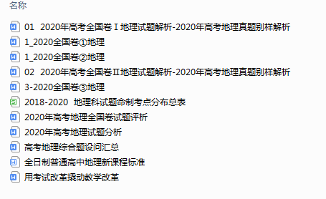

刘光文导师高考试题研究资料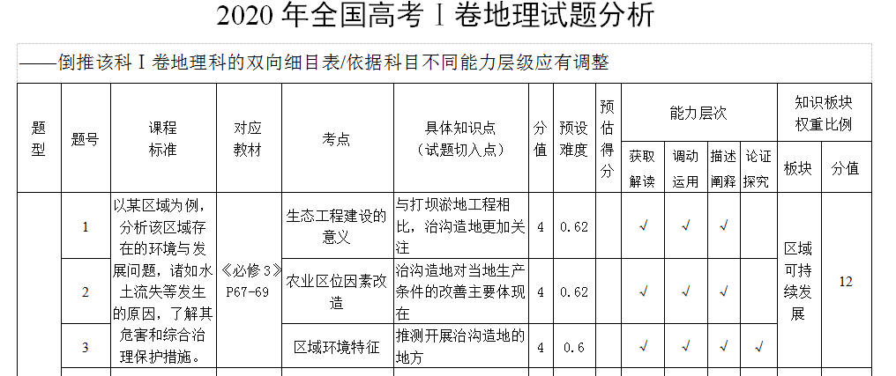

刘光文导师高考试题研究示例

活动最后，刘光文导师分享了他研究高考试题的思路和相关资料，并对每位学员的分享进行了点评。刘老师指出：“高考试题研究是专业成长的重要切入点和抓手，需要常态化去做，久久为功！”